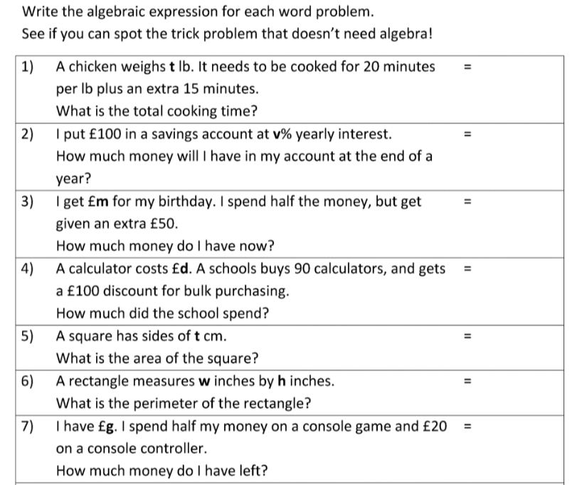

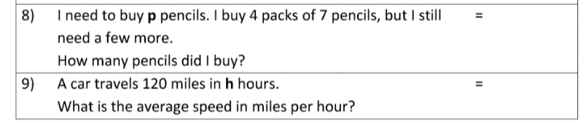

ANSWERS

1) 20t + 15 7) (g/2) -20
2) £100 + v 8) p – (4(7)) or just p-28
3) (m/2) + 50 9) 120/h
4) 90d – 100
5) t²
6) 2w + 2h or 2(w+h)

